


ZÁKLADNÍ ŠKOLA ÚSTÍ NAD LABEM, HLAVNÍ 193, 403 31
Tel.: 472731819, 472731253 Tel. řed. /fax: 472731480, e-mail: skola@zsmojzir.cz

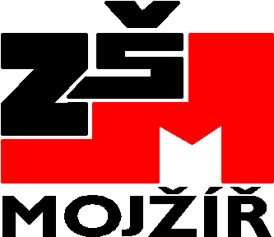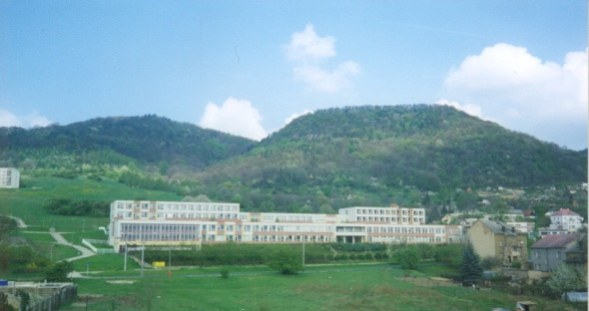

VÝUKOVÝ MATERIÁL ZPRACOVANÝ V RÁMCI PROJEKTU
MODERNÍ ŠKOLA
Registrační číslo projektu: CZ.1.07/1.400/21.3095

Číslo klíčové aktivity: III/2
Název klíčové aktivity:
Inovace a zkvalitnění výuky prostřednictvím ICT

Autor: Radka Krausová
Vytvořeno: 27. 4. 2013
Ročník: 4. ročník
Vzdělávací oblast: Člověk a společnost – Vlastivěda - Přemysl Otakar I.
Anotace: Materiál je pouze doplňkem k běžné výuce. Žáci pracují s textem, kde se dozví něco víc o vztazích
Přemysla s ženami – následně pomocí textu vyplní křížovku.

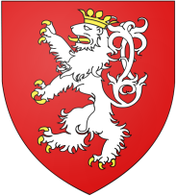
(*po r. 1155 – ᵻ1230)
Poprvé si vyzkoušel panování až jako čtyřicetiletý muž. Brzy byl ale sesazen a na trůn se vrátil až o 4 roky později stále jako kníže. Roku 1198 se stal dědičným králem. Kraloval 32 let a ve znaku měl dvouocasého lva.
V roce 1212 získal od německého krále za pomoc v boji Zlatou bulu* sicilskou, která mu zaručovala nezávislost Českého království a záruku, že královský titul bude děděn z otce na syna.
Poprvé se budoucí český král oženil s Adlétou Míšeňskou. To ona ho možná začala nazývat jménem Otakar, neboť „r“ s háčkem se jí nakonec jako Němce nesnadno vyslovovalo. Protože ti dva si byli poměrně blízkými příbuznými, museli před svatbou získat od papeže dispens neboli výjimku – což bylo mezi mocnými celkem běžné. Měli spolu čtyři děti. Nejprve Přemysl tvrdil, že je mezi nimi silná náklonnost, přesto po několika letech zatoužil vyměnit čtyřicetiletou manželku za mladší. A tak poté, co byl korunován si „vzpomněl na to, že jsou s Adlétou vlastně příbuzní“ a bez rozvodu ji opustil a zakázal ji, aby s dětmi přijela do Čech.
Nerozvedený se oženil podruhé a vzal si sedmnáctiletou Konstancii Uherskou. Spolu měli celkem devět dětí, většina z nich zemřela dříve, než mohla zasáhnout do české historie. Jejich vztah nejvíce zasáhla smrt nejstaršího syna, která přispěla k jejich rozkolu a na čas se vrátila i s dětmi Adléta.
Během vyhnanství se Konstancii narodil syn Václav, kterého předurčil jako následníka trůnu. Konstancie se vrátila a Přemysl zažádal papeže o zrušení sňatku s Adlétou. Papež vyslovil souhlas, což nebylo v této době zcela nemyslitelné.
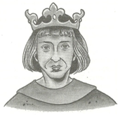
Přemysl se dožil na tehdejší dobu neobvykle vysokého věku – 75 let. Adléta v té době byla 19 let po smrti a Konstancie ho následovala o deset let později.

*výraz bula vznikl z latinského „bulla“ znamenajícího „bublina“. Označovala se jím důležitá, obvykle papežská, ale i panovnická listina opatřená kovovou pečetí s vypouklým (bublinovitým) tvarem, která dala tomuto písemnosti název.

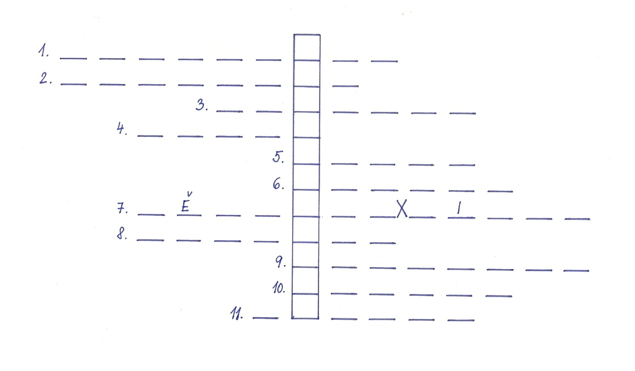

1. Kolika ocasý je lev ve znaku Přemysla Otakara I.?
2. Přemysl a Adléta byli blízcí…, a přesto se vzali.
3. Jaké příjmení měla Přemyslova druhá žena?
4. Kdo, jako jediný, mohl v tehdejší době zrušit manželství?
5. Než se stal Přemysl králem, nesl jiný titul. Jaký?
6. Jak se jmenovala Přemyslova první žena?
7. Bula králi zaručovala nejen státní samostatnost, ale i…?
8. Jak se cizím slovem řekne „výjimka“?
9. Doplň: Zlatá bula…
10. V roce 1198 se stal Přemysl…?
11. Jak se jmenoval jeho poslední narozený syn?

Tajenka: Dcerou Přemysla Otakara I. byla ________________________, která byla v roce 1989 prohlášena za svatou. Celý život věnovala péči o nemocné, chudé a postižené. V Praze založila Anežský klášter se špitálem.
Použité zdroje:

Obrázek erbu:
BLUEBEAR2. Wikipedia [online]. [cit. 27. 4. 2013]. Dostupný pod licencí GNU Free Documentation License na www:http://upload.wikimedia.org/wikipedia/commons/f/fe/Blason_Boheme.svg
Obrázek Přemysla z:
JAROLÍMKOVÁ, Stanislava. Co v učebnicích nebývá, aneb, Čeští panovníci, jak je (možná) neznáte. 1. díl, (Od Sáma k Ludvíku Jagellonskému). Vyd. 1. Praha: Motto, 2006. 117 s. ISBN 80-7246-310-1.
Text o Přemyslovi z:
JAROLÍMKOVÁ, Stanislava. Co v učebnicích nebývá, aneb, Čeští panovníci, jak je (možná) neznáte. 1. díl, (Od Sáma k Ludvíku Jagellonskému). Vyd. 1. Praha: Motto, 2006. 117 - 123 s. ISBN 80-7246-310-1.
STŘÍBRNÁ, Iva a kol. Vlastivěda 4: hlavní události nejstarších českých dějin: pro 4. ročník. 2. vyd. Brno: Nová škola, 2011. 2 sv. Duhová řada. ISBN 978-80-7289-299-0.

Správné řešení:


